|  |
| --- |
| **MLP를 이용한 제어 기구학 해석 Localization** |

|  |
| --- |
| **\*정원묵**  **한국기술교육대학교 메카트로닉스공학부**  **e-mail : *jwonmook@gmail.com***  **Localization method to calibrate GPS sensor data using lidar sensor for autonomous driving**  **\*Won-Moook Jeong**  **Mechatronics Engineering**  **Koreatech** |

**Abstract**

The method of this paper is implemented so that the location can be tracked with the help of a nearby vehicle even when the GPS signal is completely blocked due to a device defect or the surrounding environment. The existing correction method is a method of correcting a signal within a predictable error range, but the proposed method is implemented by using a lidar sensor to track the posture with the help of a nearby vehicle.

I. 서론

자율주행 기술 발전이 가속화 되면서 차량의 위치를 인지하는 Localization기술의 중요성 또한 증가하고 있다. 자율주행에 사용되는 localization기술 중 가장 고전적이며 널리 사용되는 GPS 기술은 실내, 고층빌딩 등 방해요소가 많은 환경에서 정상적인 데이터 수신이 불가능하다는 단점이 있다.

본 연구에서는 자율주행 시 발생할 수 있는 GPS 신호의 교란/오차를 주변의 자율주행 차량에서 해당 차량을 탐색하여 위치를 추정하는 방식으로 오차를 보정하였다.

차량을 탐색하는 방식으로는 각 자율주행 차량에 장착 되어있는 LiDAR의 정보를 활용하여 위치를 탐색하였다.

기존의 보정 방식은 예측 가능한 오차범위 내의 신호를 보정하는 방식이지만, 본 논문에서의 방식은 기기 결함, 주변 환경 등의 이유로 GPS신호가 완전히 끊어지더라도 주변 차량의 도움을 받아 위치를 추종할 수 있도록 한다.

II. 본론

2.1 Recognition

StrongArm SA1110은 다양한 제어 응용 장치를 에 사용될 수 있도록 SA-1코어를 중심으로 주변 여러 장치를 통합한 것이다. 이런 이유로 StrongArm 프로세서는 통신과 네트워크 장비에 많이 사용되며 특히 핸드헬드(hand held) 장비에 널리 사용된다. SA-1110은 범용적인 목적으로, 단일 칩 내에 MMU, read 버퍼, write 버퍼, 미니캐시, 8K 바이트 write-back 데이터 캐시 및 16K 바이트의 명령 캐시를 가진 32비트 RISC 형 마이크로프로세서이다. SA-1110은 ARM V4 아키텍쳐 프로세서 패밀리와 소프트웨어적으로 호환이 되며, ARM을 지원하는 칩들, 예를 들어 I/O, 메모리 및 비디오 칩들을 사용 가능하다[1].

2.2 Convex hull Algorithm

소프트웨어적으로 호환이 되며, ARM을 지원하는칩들, 예를

Sdfsdf

Sdfsdfs

Ⅲ. 구현

구현에 사용된 시스템은 StrongArm 계열의 SA1110 MCU, 16Mb flash Rom, 32Mb SDRAM, PCMCIAI,II, Touch Screen 등으로 구성되어 있다.

작성된 애플리케이션 프로그램을 ARM용으로 컴파일 후 파일시스템 이미지를 작성하고 작성된 이미지와 수정된 커널 이미지를 시스템에 적재한다. 시스템의 동작은 호스트에서 클라이언트 시스템 간에는 무선으로 연결이 되며 호스트 시스템에서 동적으로 클라이언트 시스템에게 IP주소를 할당하는 방법과 터치스크린을 이용하여 할당하는 방법이 있으며, 직접적으로 LCD를 통하여 IP 주소 할당 사항 등을 모니터링 할 수 있다.

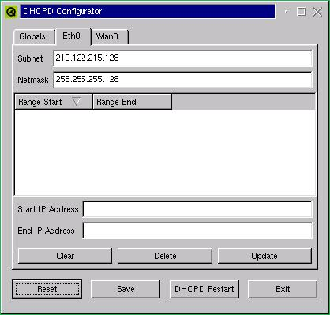

그림 4. 구현된 애플리케이션

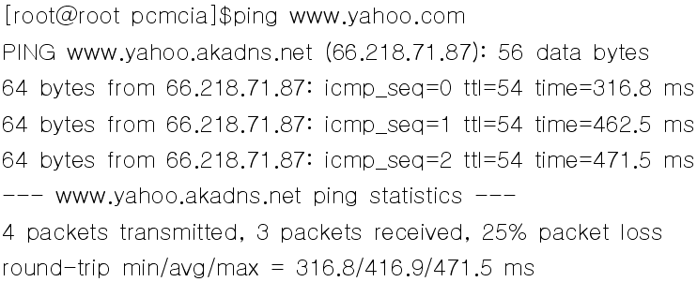

그림 5. 클라이언트에서 외부로 연결되는 모습

Ⅳ. 결론 및 향후 연구 방향

타겟 시스템에 임베디드 리눅스를 이식하기 위해서는 시스템의 특성과 구성 요소들의 이해가 상당히 중요하며, 이를 위해 우선적인 프로세서의 이해가 선행되어야 한다. 본 논문에서는 최근에 활발히 연구되고 있는 임베디드 시스템과 빠르게 보급되고 있는 무선 랜을 이용하여, 기존에 개발되어 사용되고 있는 라우터를 임베디드 운영체제의 한 종류인 임베디드 리눅스를 이용하여 구현하였다. 특히 LCD, Touch Screen, QT 애플리케이션을 이용하여 사용자 인터페이스 부분의 구현에 목적을 두었다.

참고문헌

[1] Kaiqi Liu, “Fast Dynamic Vehicle Detection in Road Scenarios Based on Pose Estimation with Convex-Hull Model”, MDPI, 2019.

[2] 이동 수단의 집단 제어를 위한 장치 및 방법,

https://patents.google.com/patent/KR101559886B1/ko

[3] 트럭 플래투닝(Truck Platooning)기술 상용화: 현황과 한계점,

https://lotis.or.kr/tia03v.do?cn_id=2017110900002&cn_type_cd=TIA&CN_TYPE_CD=TIA&MENU_ID=TIA00